Лекция № 4

Эффективность процесса грохочения

Для количественной оценки полноты отделения мелкого материала от крупного при грохочении введено понятие эффективности (точности) грохочения.
Эффективностью грохочения (Е) называется выраженное в процентах или долях единицы отношение веса подрешетного продукта (а) к весу нижнего класса в исходном материале (б).
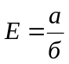;
Эффективность грохочения также можно определить как извлечение нижнего класса в подрешетный продукт.
Исходный материал
Q₁,β₁
Надрешетный
продукт
Q₃,β₃

Подрешетный продукт
Q₂,β₂

Рис. 4.1 Схема грохочения к определению эффективности грохочения

Рассмотрим баланс материала при грохочении (рис. 14), где Q – вес (масса) материала; β – содержание нижнего класса.
Q₁=Q₂+Q₃

Введем следующие обозначения:
Q₁β₁/100 – масса нижнего класса в исходном материале;
Q_{1,} Q₂,, Q₃ - масса исходного, подрешетного и надрешетного продуктов;
β₁, β₂, β₃ - содержание нижнего класса в исходном, подрешетном и надрешетном продуктах, %
Эффективность грохочения согласно определению будет

E=Q₂ : Q₁β₁/100 ·100 = Q₂/Q₁β₁·10⁴

Однако для определения эффективности грохочения по данной формуле необходимо знать веса исходного материала и подрешетного продукта, что достаточно трудновыполнимо при непрерывном процессе переработке на обогатительной фабрике. Поэтому отношение весов Q₂/Q₁=γ (выход подрешетного продукта) определяют по содержанию нижнего класса в исходном материале и надрешетном продукте.
Для вывода расчетной формулы составим уравнения баланса

Q₁=Q₂+Q₃ баланс материала [1]
Q₁β₁/100 = Q₂ + Q₃β₃/100 баланс нижнего класса [2]

Выразим Q₁β₁ из [2] уравнения и Q₃ из [1]

Q₁β₁ = 100·Q₂ + Q₃β₃ [3]
Q₃ = Q₁ - Q₂ [4]

Подставим [4] выражение в [3].

Q₁β₁ = 100·Q₂ + (Q₁ - Q₂)β₃
Q₁β₁ = 100·Q₂ + Q₁β₃ - Q₂β₃
Q₁β₁ - Q₁β₃ = 100·Q₂ - Q₂β₃
Q₁(β₁ - β₃) = Q₂(100 - β₃)
Выразим γ (выход подрешетного продукта) как выражение - Q₂/Q₁

Q₂/Q₁ ₌ (β₁ - β₃)/ (100 - β₃) [5]

Подставим выражение [5] в уравнение эффективности грохочения получим в окончательном виде формулу для определения эффективности грохочения по нижнему классу

E = [ (β₁ - β₃) / (100 - β₃) ·β₁] · 10⁴ , %.

где β₁– содержание нижнего класса в исходном материале, %;
β₃ – содержание нижнего класса в надрешетном продукте, %.
Содержание нижнего класса определяют тщательным рассевом проб исходного материала и надрешетного продукта на ситах с отверстиями той же величины и формы, что и на сите грохота, эффективность работы которого определяют.
В некоторых случаях результаты грохочения оценивают упрошено - по содержанию нижнего класса в надрешетном продукте (β₃), т.е. по так называемому «замельчению». Если этим способом пользуются для целей текущего контроля операции грохочения при относительно постоянном или мало меняющемся содержании нижнего класса в исходном материале (β₁), то результаты контроля будут достаточно хорошо характеризовать работу грохотов. Поскольку каждому «замельчению» надрешетного продукта соответствует определенное извлечение данного класса в подрешетный продукт. При колеблющемся в значительных пределах содержании нижнего класса в исходном материале оценка по «замельчению» дает только качественную характеристику операции грохочения и не позволяет судить о полноте выделения в подрешетный продукт нижнего класса.

Факторы, влияющие на эффективность грохочения

Главными технологическими показателями процесса грохочения материала являются: производительность грохота, «замельченность» надрешетного продукта и эффективность грохочения.
Значение эффективности грохочения определяется и обуславливается действием ряда факторов, которые можно разделить на две основные группы:
- Факторы, зависящие от физико-механических свойств грохотимого материала (относительный размер зерен в исходном питании; форма зерна, влажность материала и т.д.);
- Конструктивно-механические факторы (размеры грохота и режим его эксплуатации).

Рассмотрим факторы первой группы.

1. Влияние относительного размера зерна на эффективность грохочения.
Просеивание зерен нижнего класса сыпучего материала сквозь сито можно рассматривать как процесс, состоящий из двух стадий: 1) зерна нижнего класса должны пройти сквозь слой зерен верхнего класса, чтобы достигнуть поверхности сита; 2) зерна нижнего класса должны пройти через отверстия сита (рис. 4.2.). Осуществлению обеих стадий помогает соответствующий характер движения короба грохота, приводящий слой материала на сите в разрыхленное состояние и освобождающий сито от зерен, застрявших в его отверстиях.
l
1
2
d
Рис. 4.2. Процесс рассева
сыпучих продуктов

При встряхивании короба в слое зерен, лежащем на сите наблюдается процесс сегрегации (расслоение по крупности), способствующий прохождению зерен нижнего класса к поверхности сита и их прохождению через отверстия.
Зерна, диаметр которых меньше чем 0,75l, легко проходят через слой материала, достигают поверхности сита и проходят через его отверстия. Такие зерна принято называть «легкими». Количество этих зерен не виляет на эффективность рассева материала.
Зерна, диаметр которых приближается к диаметру отверстия сетки (0,75l<d<l) могут испытывать определенные трудности при прохождении через слой материала и отверстия сета. И эта трудность прохождения прогрессивно возрастает по мере приближения диаметра зерен к величине отверстий сита. Такие зерна называют «трудными».
Зерна диаметром больше отверстия сита, но меньше его полуторного размера (l<d<1,5l )концентрируются, в основном, на поверхности сита и затрудняют проникновение в его поверхности нижнего класса. Кроме того, зерна, близкие по диаметру к величине отверстий сита, но больше их, легко застревают в отверстиях и «заслепляют» сито. Такие зерна называют «затрудняющими».
Зерна, диаметр которых больше полуторной величины отверстий сита, не оказывает существенного влияния на перемещение зерен к поверхности сита. В то время как содержание в исходном материале «трудных» и «затрудняющих» зерен напрямую связано с показателем эффективности грохочения. Чем выше содержание этих зерен, чем ниже эффективность грохочения.

2. Влияние влажности материала на процесс грохочения.

Всю влагу в процессе грохочения принято делить на:
- внешнюю (гравитационную) влагу, покрывающую пленкой поверхность зерен материала;
- внутреннюю (капиллярную), находящуюся в порах и трещинах;
- химически связанную.
Вода, находящаяся в порах и трещинах зерен, а также химически связанная, на процесс грохочения влияния не оказывает. Например, грохочение некоторых каменных углей практически невозможно при влажности их 6%, так как влага, в основном представлена поверхностными пленками, в то же время сильно пористые бурые угли просеиваются даже при влажности до 45%.
Заметное влияние на эффективность грохочения оказывает внешняя влага, особенно при грохочении на ситах с мелкими отверстиями. Внешняя влага вызывает слипание мелких частиц зерен между собой, налипание их на крупные куски и замазывание отверстий сит вязким материалом. Кроме того, вода смачивает проволоки сита и может, под действием сил поверхностного натяжения, образовывать пленки, затягивающие отверстия. Все это препятствует расслоению материала по крупности на сетке и затрудняет прохождение мелких зерен через отверстия, в результате чего они остаются в надрешетном продукте.
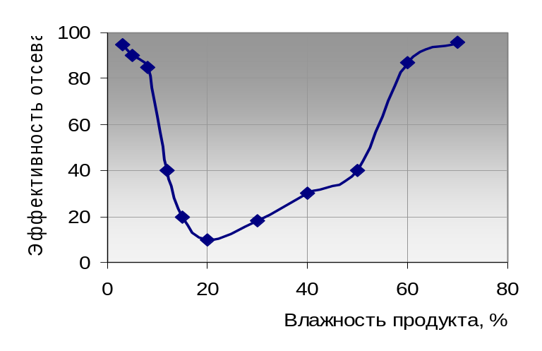

Рис. 4.3. Зависимость эффективности грохочения от влажности

На рис. 4.3. показана для примера зависимость влаги W. Начальный участок кривой, примерно до W≈8%, представляет собой слабонаклонную прямую. Точка W_{кр}≈8% является критической, так как после нее наблюдается резкое падение кривой из-за замазывания отверстий сит. В пределах от W≈12% до W≈40% грохочение практически полностью прекращается - почти весь материал остается на сите. Однако при дальнейшем повышении влажности (грохочение с добавкой воды) наступает переход к процессу мокрого грохочения, и эффективность снова повышается. Иначе можно сказать, чем выше влажность исходного материала, тем ниже эффективность грохочения. Однако эффективность мокрого грохочения выше сухого.
При мокром грохочении применяются два варианта: грохочение с орошением из брызгал и грохочение в струе воды. При этом расход воды зависит от количества и свойств глинистых примесей, мелочи и пыли и колеблется от 1,5 до 3 м³ на 1 м³ исходного материала. Мокрое грохочение предпочтительнее сухого еще и по условиям борьбы с запыленностью производственных помещений. В некоторых случаях, особенно при грохочении кремнистых руд, прибегают к специальному увлажнению руды (до 4-6%) с целью снижения пылевыделения и улучшения санитарного состояния помещений.
Если процесс грохочения влажных руд по технологическим соображениям неприменим, то для повышения эффективности рассева иногда применяют грохоты с электрообогревом сит или прибегают к добавлению поверхностно-активных веществ к влажному материалу, что увеличивает его подвижность и сыпучесть.

К факторам второй группы – конструктивно-механическим - относятся:
1. Влияние формы отверстий сита.
В практике грохочения применяют просеивающие поверхности с круглыми, квадратными, прямоугольными (щелевидными) и треугольными отверстиями. Выбор формы отверстия зависит от требований предъявляемым к крупности продуктов грохочения и к производительности грохота.
Круглые отверстия по сравнению с другими формами того же номинального размера дают более мелкий по крупности подрешетный продукт. Однако данная смесь соразмерна по крупности и форме зерна, что особенно важно при гравитационных способах обогащения. Практически считают, что максимальный размер зерен, проходящих через круглое отверстие, составляет в среднем около 80-85% от размера зерен, проходящих через квадратное отверстие того же размера.
Прямоугольные (щелевидные) отверстия допускают прохождение зерен более крупных по сравнению с круглыми и квадратными отверстиями такого же размера. В практике принимают, что для получения материала такой же крупности, как и при круглых отверстиях, ширина прямоугольных отверстий должна составлять 65-70% диаметра круглого отверстия. Сита и решета с прямоугольными отверстиями по сравнению с рабочими поверхностями, имеющими квадратные и круглые отверстия, обладают существенным преимуществом – у них больше коэффициент живого сечения, их вес и стоимость меньше, они имеют большую производительность, менее подвержены забиванию при влажном исходном материале. Возможность применения сит с прямоугольными отверстиями ограничивается тем, что на них невозможно получить точные по размеру зерен классы (сорта) материала.
В целом можно отметить - эффективность грохочения тем выше, чем больше коэффициент живого сечения сетки (отношение площади отверстий сетки в свету к ее общей площади, выраженное в %).

2. Размер отверстия сетки грохота.
При грохочении материала одного и того же гранулометрического состава эффективность рассева тем выше, чем больше размер отверстия, в силу того, что отверстия мелких сеток подвержены процессу забивания крупными зернами.

3. Угол наклона просеивающей поверхности.
Влияние наклона рабочей поверхности на условия прохождения зерен через отверстия можно показать на следующем упрошенном примере. Пусть зерно шарообразной формы диаметром d падает отвесно на решето толщиной h с отверстиями величиной l, установленное наклонно под углом α к горизонту (рис. 4.4).
Диаметр свободно проходящего через отверстие зерна буде равен
d = lcosα – hsinα
Если α = 45⁰ и h = 1/2, то d = 0,35 l.
Следовательно, при данных условиях диаметр максимальных зерен подрешетного продукта составит приблизительно только треть величины отверстий решета.
Практически считают, что на наклонном сите вибрационного грохота получится нижний продукт той же крупности, что на горизонтальных, если размер отверстий наклонного сита будет больше размера отверстий горизонтального в 1,15 раза при наклоне в 20⁰ и в 1,25 раза при наклоне 25⁰.
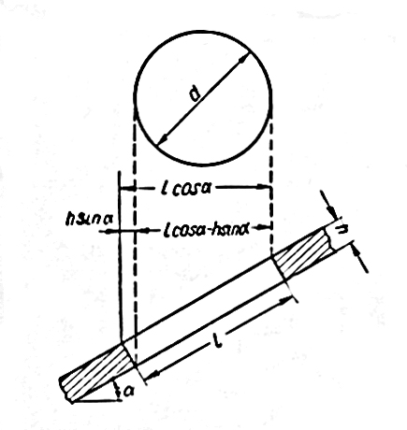
Поскольку угол наклона влияет на пропускную способность грохота, то чем больше угол наклона, тем выше производительность грохота как транспортирующего аппарата, но ниже эффективность грохочения.
На практике угол наклона принимают в пределах от 15 до 26⁰ для инерционных наклонных грохотов и от 0 до 5⁰ для самобалансных. Наиболее оптимальный угол наклона, обеспечивающий необходимую производительность и эффективность устанавливают экспериментальным
Рис. 4.4. Прохождение зерна через отверстие в наклонно установленном решете
путем.

4. Скорость движения зерен по просеивающей поверхности.
Для наглядного представления влияния скорости движения зерен по просеивающей поверхности рассмотрим схематический пример движения одиночного зерна (рис. 4.5.).
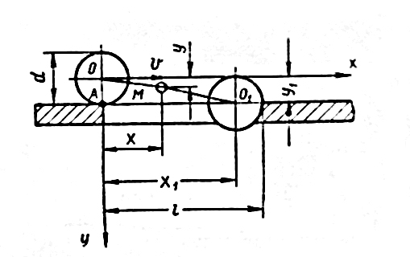
Предположим, что зерно шарообразной формы диаметром d движется со скоростью v по горизонтальному решету с величиной отверстия l. После того как зерно, перемещаясь по решету, придет в крайнюю точку А у кромки отверстия, оно под влиянием скорости v и силы тяжести полетит над отверстием по параболической траектории.
Будем считать, что зерно пройдет через отверстие, если скорость v будет такова, что траектория движения центра зерна пресечет верхнюю плоскость решета не дальше точки О₁ крайнего положения зерна.
Рис. 4.5.. Схема для определения влияния скорости движения зерна на эффективность грохочения

В точке О₁ зерно прижато к верхней кромке отверстия и опрокидывающий момент равен нулю, так как длина плеча равна нулю. Если скорость движения зерна по решету будет больше v, то траектория полета будет выше линии ОО₁, появится опрокидывающий момент и возникнет опасность, что зерно не пройдет через отверстие.
Оптимальную скорость движения одиночного зерна по поверхности грохочения можно определить по формуле
V ≤ ( l- d/2)·√g/d.
Для «трудного» зерна, близкого по размеру к величине отверстия, можно принять d≈l. Сделав подстановку в уравнение и заменив g=9810 мм/сек², получим V ≤ 50·√d мм/сек.
Скорость движения материала по ситу грохота определяет его производительность как транспортирующего аппарата. Доказано, что чем выше скорость движения зерна по поверхности грохочения, тем ниже эффективность, поскольку снижается вероятность попадания зерна в отверстия сетки. Вследствие сложности явлений, происходящих на сите грохота, оптимальная скорость движения материала по ситу устанавливается опытным путем при регулировке грохота. Во многих случаях скорость движения материала регулируется изменением угла наклона короба грохота.

5. Частота и амплитуда колебания поверхности грохота.
Любые колебания поверхности грохочения оказывают благоприятное воздействие на эффективность рассева, т.к. способствуют сегрегации материала и очищению поверхности грохочения от зерен застрявших в отверстиях сетки. Практически установлено, что при грохочении крупного материала амплитуда колебаний должна быть больше, а частота меньше. При рассеве мелкоразмерных смесей амплитуда колебаний меньше, а частота больше.
Для наклонных виброгрохотов оптимальная частота колебаний определяется по формуле
n = 265√l/r; об/мин
где l – размер отверстия сита, м;
r – радиус колебаний, м.
Практически радиус колебаний находится в пределах 0,0025- 0,008 м.
Для горизонтальных виброгрохотов с прямолинейными колебаниями частота определяется по формуле
n = 5(1+1,25l)/a;
где a – полуразмах качания, м.
Полуразмах качания находится в пределах от 0,004 до 0,14 от размера отверстия сита.
В целом можно отметить, что при прочих равных условиях эффективность грохочения подвижных грохотов выше, чем неподвижных.

6. Питание грохота.
Основным требованием к способу подачи материла на просеивающую поверхность, является - равномерность. Необходимо, во-первых, подавать материал равномерно во времени и, во-вторых, распределить его по всей ширине грохота, что обеспечивает постоянство средней скорости движения материала по ситу и стабильность толщины его слоя, а следовательно, и постоянство эффективности грохочения и качества продуктов рассева. Равномерность подачи достигается с помощью механических и элетровибрационных питателей. Высота подачи должна быть минимальной, так как практикующаяся иногда на фабриках подача питания с большой высоты непосредственно на сито приводит к быстрому его износу.

СПИСОК РЕКОМЕНДОВАННОЙ ЛИТЕРАТУРЫ

1. Андреев С. Е., Перов В. А., Зверевич В. В. Дробление, измельчение и грохочение полезных ископаемых. - М.: Недра. - 1980. - 416с.
2. Серго Е. Е. Дробление, измельчение и грохочение полезных ископаемых. - Киев. : Вища школа. - 1986. - 285с.
3. Справочник по обогащению руд. Подготовительные процессы. - М. : Недра. - 1982. – 368 с.
4. Андреев Е.Е. Дробление, измельчение и подготовка сырья к обогащению: Учебник/ Е.Е. Андреев, О.Н.Тихонов - Санкт-Петербургский горный ин-т, 2007. 439 с.
5. Перов В.А. Дробление, измельчение и грохочение полезных ископаемых: Учебник для вузов / В.А. Перов, Е.Е. Андреев, В.Ф. Биленко. 4-оеизд., перераб. Идоп. М.: Недра, 1990. 301 с.
6. Разумов К.А. Проектирование обогатительных фабрик: Учебник/ К.А. Разумов, В.А. Перов - 4-е изд. М.: Недра, 1982. 518 с.
7. Кусков В.Б. Дробление, измельчение и подготовка сырья к обогащению. Методические указания по курсовому проектированию для студентов специальности 130400 / РИЦ Национального минерально – сырьевого университета "Горный". Составители: В.Б. Кусков, В.В. Львов. СПб, 2015.
8. Справочник по обогащению руд. Основные процессы. 2-е изд. М., Недра, 1983. 381с.
9. Морозов Ю.П. Проектирование обогатительных фабрик. Часть 2. Выбор и расчет технологического оборудования: учебник для вызов / Урал. Гос. Горный ун-т; ООО «Таилс КО». – Екатеринбург: Изд-во «Форт Диалог-Исеть», 2014. 266 с

